Порядок денний
засідання 53 чергової сесії Зеленодольської
міської ради VII скликання від 26 листопада 2018 року

 | Розминка
 | Про затвердження та внесення змін до міських програм на 2018 рік  Доп. Чудак Л.Ф. | 875
Про внесення змін до рішення Зеленодольської міської ради
від 20.12.17 р. № 625 «Про міський бюджет на 2018 рік»
Доп. Чудак Л.Ф.
Про внесення змін до структури та штатної чисельності апарату управління виконавчого комітету Зеленодольської міської ради
Доп. Чудак Л.Ф.
Про встановлення зон санітарної охорони
Доп. Полтавець О.В.
Про надання дозволу на розроблення детального плану частини території с. Мар’янське Апостолівського району Дніпропетровської області
Доп. Полтавець О.В.
Про преміювання
Доп. Чудак Л.Ф.
Блок земельних питань.
Про надання дозволу на виготовлення технічної документації із землеустрою щодо встановлення (відновлення) меж земельної ділянки в натурі (на місцевості) з метою відведення земельної ділянки у власність фізичній особі для будівництва та обслуговування житлового будинку, господарських будівель та споруд (присадибна ділянка)
Доп. Алєксєєнко А.О.
7. | Про продовження терміну дії рішення
8. | Про затвердження проекту землеустрою щодо відведення земельної ділянки у власність фізичній особі для ведення особистого селянського господарства
9. | Про затвердження проекту землеустрою щодо відведення земельної ділянки у власність фізичній особі для будівництва та обслуговування житлового будинку, господарських будівель та споруд (присадибна ділянка)
10. | Про затвердження проекту землеустрою щодо відведення земельної ділянки у власність фізичній особі для будівництва індивідуального гаражу
11. | Про затвердження технічної документації із землеустрою щодо встановлення (відновлення) меж земельної ділянки в натурі (на місцевості) з метою надання її у власність фізичній особі для будівництва та обслуговування житлового будинку, господарських будівель та споруд (присадибна ділянка)
12. | Про погодження надання дозволу на розробку проекту землеустрою щодо відведення у приватну власність фізичній особі земельної ділянки державної власності для ведення особистого селянського господарства на території Зеленодольської міської об’єднаної територіальної громади Апостолівського району Дніпропетровської області
13. | Про затвердження проекту землеустрою щодо відведення земельної ділянки у власність фізичній особі для ведення особистого селянського господарства
14. | Про затвердження проекту землеустрою щодо відведення земельної ділянки у власність фізичній особі для будівництва та обслуговування житлового будинку, господарських будівель та споруд (присадибна ділянка)
15. | Про затвердження проекту землеустрою щодо відведення земельної ділянки у власність фізичній особі для будівництва індивідуального гаражу
16. | Про затвердження технічної документації із землеустрою щодо встановлення (відновлення) меж земельної ділянки в натурі (на місцевості) з метою надання її у власність фізичній особі для будівництва та обслуговування житлового будинку, господарських будівель та споруд (присадибна ділянка)
17. | Про погодження надання дозволу на розробку проекту землеустрою щодо відведення у приватну власність фізичній особі земельної ділянки державної власності для ведення особистого селянського господарства на території Зеленодольської міської об’єднаної територіальної громади Апостолівського району Дніпропетровської області
ПРОЕКТИ РІШЕНЬ
Про затвердження та внесення змін до міських програм на 2018 рік
На підставі п.22 ст.26 Закону України «Про місцеве самоврядування в Україні», Зеленодольська міська рада вирішила:
1.Внести зміни до міських програм на 2018 рік, виклавши їх в редакції, яка додається :
- програми економічного і соціального розвитку Зеленодольської об’єднаної територіальної громади на 2018 рік (додаток 1);
- програми розвитку житлово-комунального господарства та благоустрою Зеленодольської об’єднаної територіальної громади на 2018 рік (додаток 2)
- Контроль за виконанням цього рішення покласти на комісією міської ради з питань соціального-економічного розвитку міста, інвестиційної політики, планування бюджету, фінансів, підприємництва та торгівлі.

Міський голова А.В. Савченко

Про внесення змін до рішення Зеленодольської міської ради
від 20.12.17 р. № 625 «Про міський бюджет на 2018 рік»
На підставі пп.23 п.1 ст. 26 Закону України «Про місцеве самоврядування в Україні», Зеленодольська міська рада вирішила:
- Внести зміни до рішення Зеленодольської міської ради від 20 грудня 2016 року № 347 «Про міський бюджет на 2018 рік» :
1. 1. П.1 викласти в редакції
« Визначити на 2018 рік:
доходи міського бюджету в сумі _______________ грн., у тому числі доходи загального фонду міського бюджету – _____________ грн. доходи спеціального фонду міського бюджету – ____________ грн. згідно з додатком 1 до цього рішення;
видатки міського бюджету в сумі ______________ грн., у тому числі видатки загального фонду міського бюджету – ________________ грн. видатки спеціального фонду міського бюджету – __________ грн.;
профіцит загального фонду міського бюджету в сумі ____________ грн. відповідно до додатка 2 до цього рішення;
дефіцит спеціального фонду міського бюджету в сумі ___________ грн. відповідно до додатка 2 до цього рішення.
2. Затвердити бюджетні призначення головним розпорядникам коштів міського бюджету на 2018 рік у розрізі відповідальних виконавців за бюджетними програмами, у тому числі по загальному фонду ________________ грн. та спеціальному фонду _____________ грн. згідно з додатком 3 до цього рішення.»
1.2. П.11 викласти в редакції
«Затвердити у складі видатків міського бюджету кошти на реалізацію місцевих програм у сумі _________ грн. згідно з додатком 6 до цього рішення.»
2. Внести зміни до додатків 2,3,4,5,6 рішення Зеленодольської міської ради від 20 грудня 2017 року № 625 «Про бюджет Зеленодольської міської ради на 2018 рік» згідно з додатками 1,2,3,4,5 цього рішення.
3. Затвердити розпорядження міського голови від _________________
4. Контроль за виконанням цього рішення покласти на комісією міської ради з питань соціального-економічного розвитку міста, інвестиційної політики, планування бюджету, фінансів, підприємництва та торгівлі.
Міський голова А.В. Савченко

Про внесення змін до структури та штатної чисельності
апарату управління виконавчого комітету
Зеленодольської міської ради
Керуючись п.5 ч.1 ст. 26 Закону України «Про місцеве самоврядування в Україні», Зеленодольська міська рада вирішила:
1. З 01 грудня 2018 року внести зміни до структури та штатної чисельності апарату управління виконавчого комітету Зеленодольської міської ради, а саме:
1.1. ввести до відділу (центру) надання адміністративних послуг виконавчого комітету Зеленодольської міської ради посаду «спеціаліст – адміністратор І категорії відділу (центру) надання адміністративних послуг» у кількості 1 штатна одиниця.
2. Враховуючи п.1 даного рішення, затвердити з 01.12.2018 року штатну чисельність апарату управління виконавчого комітету Зеленодольської міської ради у кількості 72 штатних одиниці.
3. Контроль за виконанням цього рішення покласти на комісію міської ради з питань соціально – економічного розвитку міста, інвестиційної політики, планування бюджету, фінансів, підприємництва та торгівлі та комісію міської ради з питань соціального захисту населення, освіти, культури та спорту, охорони здоров’я та роботи з молоддю.

Про встановлення зон санітарної охорони
Відповідно до п.34 ч.1 ст.26 ЗУ «Про місцеве самоврядування в Україні», ч. 3 ст. 34 ЗУ «Про питну воду, питне водопостачання та водовідведення», ст.93 Водного кодексу України та на підставі результатів державної санітарно-епідеміологічної експертизи ДУ «Інститут громадського здоров’я ім. О.М. Марзєєва НАМН України», погоджень Державного агентства водних ресурсів України, Головного управління Держпродспоживслужби в Дніпропетровській області та Департаменту екології та природних ресурсів Дніпропетровської обласної державної адміністрації, Зеленодольська міська рада
ВИРІШИЛА:
- Встановити на території с. Мар’янське межі поясів зони санітарної охорони (далі - ЗСО) поверхневого джерела водопостачання для каналу «Дніпро-Кривий Ріг» відповідно до проекту «Обґрунтування розмірів зон санітарної охорони поверхневого джерела водопостачання – каналу Дніпро-Кривий Ріг в межах населеного пункту с. Мар’янське, Апостолівського району, Дніпропетровської області» (План-схема зони санітарної охорони каналу від водозабірного ковша до насосної станції 1-го підйому додається):
І-ий пояс ЗСО (зона суворого режиму):
- 100м – по прилеглому до водозабірної споруди берегу смуга території від урізу води при нормальному підпірному рівні у водосховищі;
- 100м – по акваторії смуга від зовнішньої межі водозабірної споруди в усіх напрямках, включаючи територію навколо водозабірного ковша та акваторію ковша;
ІІ-ий пояс ЗСО (зона обмеження):
- 500м – смуга акваторії від зовнішньої межі водозабору до найближчої межі фарватеру та смуга акваторії навколо водозабірного ковша;
- 500 м – вище автошляху Н-23 смуга території від зовнішньої межі каналу, включаючи акваторію і берегову полосу протилежного від водозабору берегу;
- по прилеглому до водозабірної споруди берегу смуга території від урізу води при нормальному підпірному рівні у водосховищі шириною, що коливається від 500м до 1010м, межа проходить в західному напрямку по лінії водорозділу: по вул. 8-го Березня, далі на північ по вул. 1-го Травня до перетину з вул. Шевченко, по вул. Шевченко до перетину з вул. Ю. Гагарина, далі за межі с. Мар’янське по дорозі Н-23;
ІІІ-ий пояс ЗСО (зона обмеження):
- вгору і вниз за течею межа співпадає з межею ІІ поясу;
- по прилеглому до водозабірної споруди берегу співпадає з боковою межею ІІ поясу;
- у бік протилежного від водозабірної споруди берегу смуга території шириною, що коливається від 800м до 2250м від зовнішньої межі каналу, включаючи акваторію і берегову полосу протилежного від водозабору берегу, межа проходить з півночі на південь по лінії водорозділу: по дорозі, що перетинає дорогу Н-23, далі по вул. Центральній до перетину з вул. Вільна, по вул. Вільна на схід протягом 480м та на південь до урізу води Каховського водосховища. Відстань межі ІІІ поясу.
- Межі поясів ЗСО каналу «Дніпро-Кривий Ріг» від насосної станції 1-го підйому до Південного водосховища встановлені Рішенням Дніпропетровської обласної ради №376-16/ХХШ від 26.06.2001р. (додається) відповідно до проекту «Корректировка зон санитарной охраны Карачуновского и Южного водохранилищ, канала Днепр-кривой Рог», розробленого ДІ «Кривбаспроект» у 1999р., та становлять:
І-ий пояс ЗСО (зона суворого режиму):
- 75м – в кожну сторону від насосної станції 1-го підйому;
- 75м – в кожну сторону від осі трубопроводу для каналу, прокладеного в трубах;
- 150м – в кожну сторону від осі каналу;
- 150м в кожну сторону від насосних станцій 2-го та 3-го підйому;
ІІ-ий пояс ЗСО (зона обмеження):
- 500м в кожну сторону від осі каналу;
ІІІ-ий пояс ЗСО (зона обмеження):
- бокові межі від осі каналу – смуга шириною 3,0 км.
- Встановити межі поясів ЗСО поверхневого джерела водопостачання для водозабору об’єкту нового будівництва перевантажувального терміналу ТОВ СП «НІБУЛОН» за адресою с. Мар’янське, Апостолівського району, Дніпропетровської області відповідно до «Матеріалів обґрунтування розмірів санітарно-захисної зони та зон санітарної охорони поверхневого джерела водопостачання» (Ситуаційна карта розташування водозабору додається):
І пояс ЗСО (зона суворого режиму орієнтовною площею 1,6га):
- по прилеглому до водозабору берегу від лінії урізу води при літнє - осінній межені: на північ та північний схід – 100 м, на схід - 72 м (до межі землеволодіння), на південний схід – 50 м (до межі землеволодіння);
- по акваторії від водозабору: на південь – 50 м (до межі землеволодіння), на південний захід – 35 м (до межі операційної акваторії), на захід – 25 м (до межі операційної акваторії), на північний захід – 100 м (до межі операційної акваторії).
ІІ пояс ЗСО (зона обмеження орієнтовною площею 114га):
- на північ – 175 м (до під’їзної дороги перевантажувального терміналу);
- на північний схід – 123 м (до нагорного каналу);
- на схід – 185 м (до нагорного каналу);
- на південний схід – 2622 м (до розрахованої межі);
- на південь – 210 м (до фарватеру);
- на південний захід – 35 м (до операційної акваторії);
- на захід – 25 м (до операційної акваторії);
- на північний захід – 100 м (до операційної акваторії).
ІІІ пояс ЗСО від водозабору (зона обмеження орієнтовною площею 385га):
- на північ – 560 м (до траси Н-23);
- на північний схід – 325 м (до вул. Центральна);
- на схід – 565 м (до вул. Центральна);
- на південний схід – 2622 м (до розрахованої межі);
- на південь – 840 м (до водозабірного ковша каналу « Дніпро – Кривий Ріг»);
- на південний захід – 785 м (до зовнішньої дамби каналу «Дніпро – Кривий Ріг»);
- на захід – 640 м (до автомобільного шляху Н-23);
- на північний захід – 470 м (до автомобільного шляху Н-23).Контроль додержання режиму господарського використання територій, які входять в зону санітарної охорони поверхневого джерела водопостачання для каналу «Дніпро-Кривий Ріг», а також виконання водоохоронних та санітарних заходів на території ЗСО та в акваторії Мар’янської затоки покласти:
у межах І-го поясу ЗСО (зона суворого режиму) – на начальника Мар’янської дільниці державного промислового підприємства «КРИВБАСПРОМВОДОПОСТОЧАННЯ»;
у межах ІІ-го та ІІІ-го поясів ЗСО (зона обмеження) – на спеціаліста з питань житлово-комунального господарства Мар’янського старостату.
- Контроль додержання режиму господарського використання територій, які входять в зону санітарної охорони водозабору об’єкту нового будівництва перевантажувального терміналу ТОВ СП «НІБУЛОН», а також виконання водоохоронних та санітарних заходів на території ЗСО та в акваторії Мар’янської затоки покласти:
у межах І-го поясу ЗСО (зона суворого режиму) – на директора новозбудованого підрозділу, а на період виконання будівельних робіт - інженера технічного нагляду за будівництвом;
у межах ІІ-го та ІІІ-го поясів ЗСО (зона обмеження) – на спеціаліста з питань житлово-комунального господарства Мар’янського старостату.

- Контроль за виконанням рішення залишаю за собою.

Міський голова А.В. Савченко
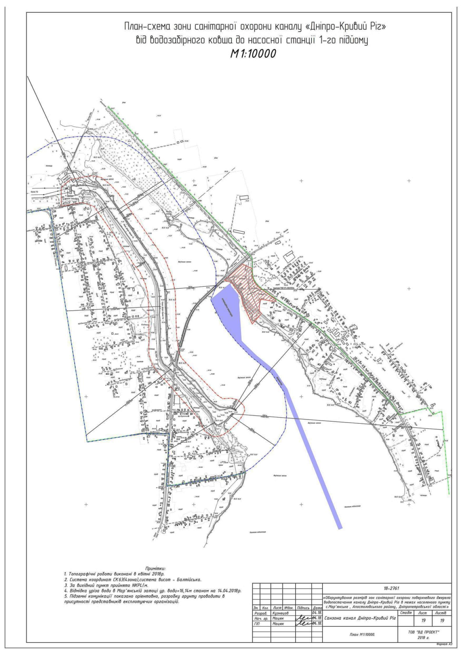
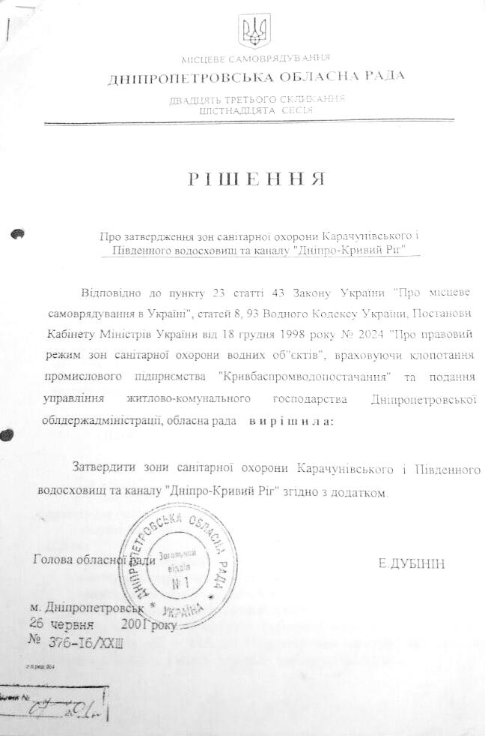

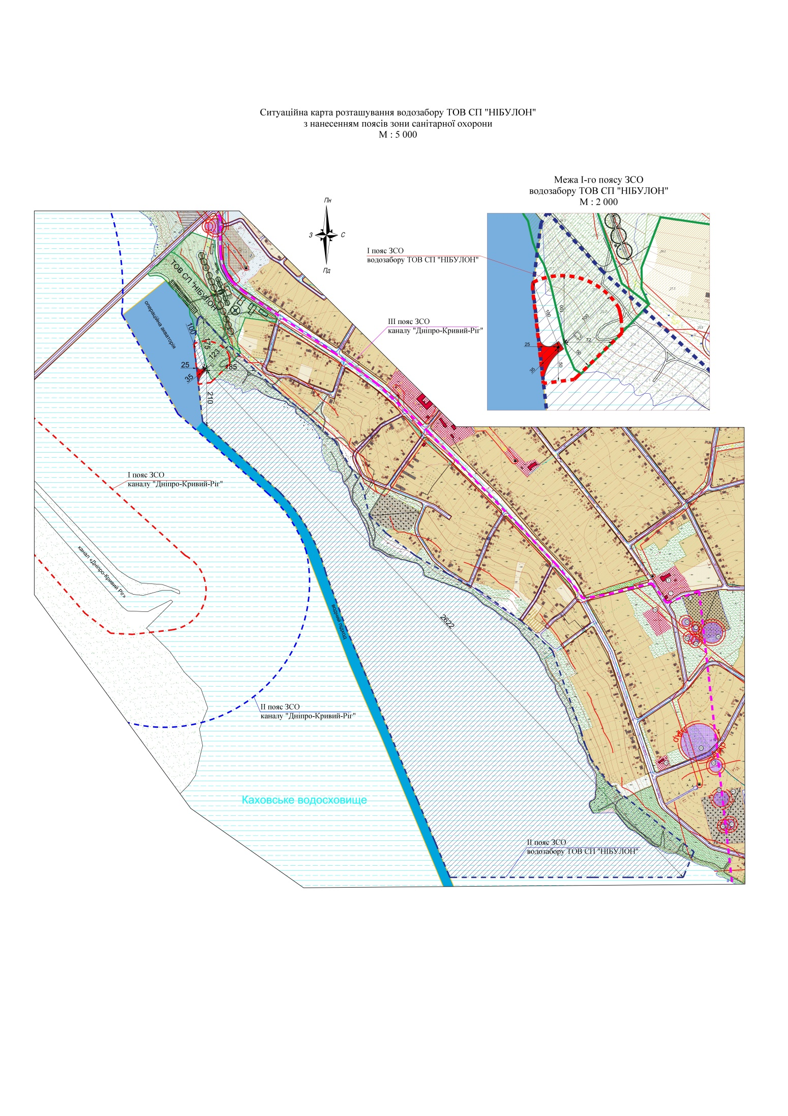

Про надання дозволу на розроблення детального плану частини території с. Мар’янське Апостолівського району Дніпропетровської області
Керуючись ст. 26, ч. 2 ст. 59 Закону України «Про місцеве самоврядування в Україні», ст. 8, 10, 19, 24 Закону України «Про регулювання містобудівної діяльності», ст. 12 Земельного Кодексу України та розглянувши клопотання товариства з обмеженою діяльність «СОЛАР ПАРК ПІДГОРОДНЕ» (вих. №249 від 01.11.2018 р., вх. №1487/02-11 від 01.11.2018р.) щодо надання дозволу на розроблення детального плану частини території с. Мар’янське Апостолівського району Дніпропетровської області орієнтовною площею 40,0 га з метою будівництва та обслуговування сонячної електростанції, Зеленодольська міська рада
ВИРІШИЛА:
- Дати дозвіл на розроблення детального плану частини території с. Мар’янське Апостолівського району Дніпропетровської області орієнтовною площею 40,0 га з метою будівництва та обслуговування сонячної електростанції згідно схеми (додається).
- Замовником розроблення детального плану частини території с. Мар’янське Апостолівського району Дніпропетровської області з метою будівництва та обслуговування сонячної електростанції визначити виконавчий комітет Зеленодольської міської ради.
- Фінансування робіт з розроблення детального плану частини території с. Мар’янське Апостолівського району Дніпропетровської області з метою будівництва та обслуговування сонячної електростанції здійснити за рахунок коштів товариства з обмеженою діяльність «СОЛАР ПАРК ПІДГОРОДНЕ».
- Розроблену і погоджену у встановленому законодавством порядку вищезазначену містобудівну документацію подати на затвердження Зеленодольській міській раді.
- Контроль за даним рішенням покласти на постійну комісію Зеленодольської міської ради з питань розвитку інфраструктури, комунальної власності, будівництва, житлово-комунального господарства та благоустрою території.
Міський голова А.В. Савченко

Про преміювання
На підставі п.5 ст. 26 Закону України «Про місцеве самоврядування в Україні», ст.21 Закону України «Про службу в органах місцевого самоврядування», ст.101 КЗпП України, Постанови КМУ від 09.03 2006 р.№ 268 «Про упорядкування структури та умов оплати праці працівників апарату органів виконавчої влади, органів прокуратури, судів та інших органів» (із змінами), , Зеленодольська міська рада вирішила:
1. Преміювати міського голову Савченка А.В. за листопад 2018 р. в розмірі, визначеному в пп.3.2 п.3 Положення про преміювання працівників виконавчого комітету Зеленодольської міської ради, затвердженого рішенням Зеленодольської міської ради від 25.01.17 р. № 371 (із змінами).
2. Контроль за виконанням цього рішення покласти на заступника міського голови з фінансових питань діяльності виконавчих органів ради – головного бухгалтера Чудак Л.Ф.
Міський голова А.В. Савченко

Про надання дозволу на виготовлення технічної документації із землеустрою щодо встановлення (відновлення) меж земельної ділянки в натурі (на місцевості) з метою відведення земельної ділянки у власність фізичній особі для будівництва та обслуговування житлового будинку, господарських будівель та споруд (присадибна ділянка)
Розглянувши заяву фізичної особи Погребняка Віктора Володимировича про надання дозволу на виготовлення технічної документації із землеустрою щодо встановлення (відновлення) меж земельної ділянки в натурі (на місцевості) з метою відведення земельної ділянки у власність для будівництва та обслуговування житлового будинку, господарських будівель та споруд, керуючись пунктом 34 частини 1 статті 26 Закону України “Про місцеве самоврядування в Україні”, п.б) ст.12, ст.40, п. б) ст.81, ст.118, ст.121, Земельного Кодексу України, ст.55 Закону України «Про землеустрій», Зеленодольська міська рада
ВИРІШИЛА:
1. Надати фізичній особі Погребняку Віктору Володимировичу дозвіл на виготовлення технічної документації із землеустрою щодо встановлення (відновлення) меж земельної ділянки в натурі (на місцевості) з метою відведення земельної ділянки у власність для будівництва та обслуговування житлового будинку, господарських будівель та споруд по вулиці (персональні дані) в селі Велика Костромка, Апостолівського району Дніпропетровської області, орієнтовною площею до 0,25 га.
2. Рекомендувати фізичній особі Погребняку Віктору Володимировичу укласти договір зі спеціалізованою проектною організацією на підготовку матеріалів із землеустрою на дану земельну ділянку.
3. Фізичній особі Погребняку Віктору Володимировичу протязі 1 року з дати винесення рішення розробити документацію із землеустрою та передати до Зеленодольської міської ради для затвердження. У разі, якщо протягом встановленого строку виготовлену землевпорядну документацію не подано на затвердження до Зеленодольської міської ради, дане рішення про надання дозволу на її розробку вважається анульованим.
4. Контроль за виконанням рішення покласти на постійну комісію Зеленодольської міської ради з питань регулювання земельних відносин та охорони навколишнього середовища.

Про продовження терміну дії рішення
Розглянувши заяву фізичної особи – підприємця Остапука Сергія Станіславовича, керуючись ч.1, 2 ст.6 та пунктом 34 частини 1 статті 26 Закону України “Про місцеве самоврядування в Україні”, статтями 12, 123, 134 Земельного Кодексу України, ст.50 Закону України «Про землеустрій», Зеленодольська міська рада
ВИРІШИЛА:
1. Продовжити термін дії рішення № 611/1 від 24 листопада 2017 року «Про надання дозволу на розробку проекту землеустрою щодо відведення земельної ділянки в оренду фізичній особі - підприємцю для будівництва та обслуговування будівлі торгівлі» на 1 рік, що обліковується з моменту винесення даного рішення від _____ 2018 року та внести зміни в рішення, а саме змінити орієнтовну площу земельної ділянки з 0,0180 га на фактичну площу земельної ділянки 0,0290 га (згідно виготовленого проекту землеустрою).
2. Контроль за виконанням рішення покласти на постійну комісію Зеленодольської міської ради з питань регулювання земельних відносин та охорони навколишнього середовища.

Про продовження терміну дії рішення
Розглянувши заяву фізичної особи – підприємця Остапука Сергія Станіславовича керуючись ч.1, 2 ст.6 та пунктом 34 частини 1 статті 26 Закону України “Про місцеве самоврядування в Україні”, статтями 12, 123, 134 Земельного Кодексу України, ст.50 Закону України «Про землеустрій», Зеленодольська міська рада
ВИРІШИЛА:
1. Продовжити термін дії рішення № 611 від 24 листопада 2017 року «Про надання дозволу на розробку проекту землеустрою щодо відведення земельної ділянки в оренду фізичній особі - підприємцю для будівництва та обслуговування будівлі торгівлі» на 1 рік, що обліковується з моменту винесення даного рішення від _____ 2018 року та внести зміни в рішення, а саме змінити орієнтовну площу земельної ділянки з 0,0040 га на фактичну площу земельної ділянки 0,0045 га (згідно виготовленого проекту землеустрою).
2. Контроль за виконанням рішення покласти на постійну комісію Зеленодольської міської ради з питань регулювання земельних відносин та охорони навколишнього середовища.

Про затвердження проекту землеустрою щодо відведення земельної ділянки у власність фізичній особі для ведення особистого селянського господарства
Розглянувши заяву фізичної особи Яновського Дениса Геннадійовича про затвердження проекту землеустрою щодо відведення земельної ділянки у власність для ведення особистого селянського господарства, керуючись ч. 1, 2 ст. 6 та пунктом 34 частини 1 статті 26 Закону України “Про місцеве самоврядування в Україні”, статтями 12, 118, 121 Земельного Кодексу України, ст. 50 Закону України «Про землеустрій», Зеленодольська міська рада
ВИРІШИЛА
1.Затвердити фізичній особі Яновському Денису Геннадійовичу проект землеустрою щодо відведення земельної ділянки у власність для ведення особистого селянського господарства за адресою: Дніпропетровська область, Апостолівський район, в межах с. Мар’янське, площею 0,2500 га. Кадастровий номер земельної ділянки 1220385500:03:002:0067. Цільове призначення: для ведення особистого селянського господарства. Категорія земель: землі сільськогосподарського призначення.
2.Передати у власність фізичній особі Яновському Денису Геннадійовичу із земель комунальної власності земельну ділянку площею 0,2500 га з кадастровим номером 1220385500:03:002:0067, місце розташування якої: Дніпропетровська область, Апостолівський район, в межах с. Мар’янське. Цільове призначення: для ведення особистого селянського господарства. Категорія земель: землі сільськогосподарського призначення.
3. Фізичній особі Яновському Денису Геннадійовичу:
3.1 виступити замовником виконання робіт щодо винесення та закріплення в натурі (на місцевості) меж земельної ділянки;
3.2 зареєструвати право власності на земельну ділянку відповідно до чинного законодавства;
3.3 забезпечити виконання вимог, викладених у висновках про погодження проекту землеустрою щодо відведення земельної ділянки відділу містобудування і архітектури, житлово-комунального господарства, оборонної та мобілізаційної роботи АРДА та відділу Держгеокадастру в Апостолівському районі Дніпропетровської області;
3.4 виконувати обов'язки власника земельної ділянки відповідно до вимог Земельного кодексу України.
4. Рекомендувати відділу Держгеокадастру в Апостолівському районі
Дніпропетровської області внести зміни до земельно-облікової документації.
5. Спеціалісту з земельних питань Зеленодольської міської ради
повідомити Апостолівський відділ Держгеокадастру, Апостолівське відділення Криворізької південної ОДПІ про прийняття рішення.
6. Контроль за виконанням рішення покласти на комісію з питань
регулювання земельних відносин та охорони навколишнього середовища Зеленодольської міської ради.

Про затвердження проекту землеустрою щодо відведення земельної ділянки у власність фізичній особі для ведення особистого селянського господарства
Розглянувши заяву фізичної особи Яновської Алли Михайлівни про затвердження проекту землеустрою щодо відведення земельної ділянки у власність для ведення особистого селянського господарства, керуючись ч. 1, 2 ст. 6 та пунктом 34 частини 1 статті 26 Закону України “Про місцеве самоврядування в Україні”, статтями 12, 118, 121 Земельного Кодексу України, ст. 50 Закону України «Про землеустрій», Зеленодольська міська рада
ВИРІШИЛА
1.Затвердити фізичній особі Яновській Аллі Михайлівні проект землеустрою щодо відведення земельної ділянки у власність для ведення особистого селянського господарства за адресою: Дніпропетровська область, Апостолівський район, в межах с. Мар’янське, площею 0,2500 га. Кадастровий номер земельної ділянки 1220385500:03:002:0068. Цільове призначення: для ведення особистого селянського господарства. Категорія земель: землі сільськогосподарського призначення.
2.Передати у власність фізичній особі Яновській Аллі Михайлівні із земель комунальної власності земельну ділянку площею 0,2500 га з кадастровим номером 1220385500:03:002:0068, місце розташування якої: Дніпропетровська область, Апостолівський район, в межах с. Мар’янське. Цільове призначення: для ведення особистого селянського господарства. Категорія земель: землі сільськогосподарського призначення.
3. Фізичній особі Яновській Аллі Михайлівні:
3.1 виступити замовником виконання робіт щодо винесення та закріплення в натурі (на місцевості) меж земельної ділянки;
3.2 зареєструвати право власності на земельну ділянку відповідно до чинного законодавства;
3.3 забезпечити виконання вимог, викладених у висновках про погодження проекту землеустрою щодо відведення земельної ділянки відділу містобудування і архітектури, житлово-комунального господарства, оборонної та мобілізаційної роботи АРДА та відділу Держгеокадастру в Апостолівському районі Дніпропетровської області;
3.4 виконувати обов'язки власника земельної ділянки відповідно до вимог Земельного кодексу України.
4. Рекомендувати відділу Держгеокадастру в Апостолівському районі
Дніпропетровської області внести зміни до земельно-облікової документації.
5. Спеціалісту з земельних питань Зеленодольської міської ради
повідомити Апостолівський відділ Держгеокадастру, Апостолівське відділення Криворізької південної ОДПІ про прийняття рішення.
6. Контроль за виконанням рішення покласти на комісію з питань
регулювання земельних відносин та охорони навколишнього середовища Зеленодольської міської ради.

Про затвердження проекту землеустрою щодо відведення земельної ділянки у власність фізичній особі для будівництва та обслуговування житлового будинку, господарських будівель та споруд (присадибна ділянка)
Розглянувши заяву фізичної особи Білого Сергія Петровича про затвердження проекту землеустрою щодо відведення земельної ділянки у власність для будівництва та обслуговування житлового будинку, господарських будівель та споруд (присадибна ділянка), керуючись пунктом 34 частини 1 статті 26 Закону України “Про місцеве самоврядування в Україні”, ст. 12, ч.9 ст.118 Земельного Кодексу України, Зеленодольська міська рада
ВИРІШИЛА
1.Затвердити фізичній особі Білому Сергію Петровичу проект землеустрою щодо відведення земельної ділянки у власність для будівництва та обслуговування житлового будинку, господарських будівель та споруд (присадибна ділянка) за адресою: Дніпропетровська область, Апостолівський район, с. Мар'янське, (персональні дані) площею 0,2500 га. Кадастровий номер земельної ділянки 1220385500:03:005:0057. Цільове призначення: для будівництва та обслуговування житлового будинку, господарських будівель та споруд (присадибна ділянка). Категорія земель: землі житлової та громадської забудови.
2.Передати у власність фізичній особі Білому Сергію Петровичу із земель комунальної власності земельну ділянку площею 0,2500 га. Кадастровий номер земельної ділянки 1220385500:03:005:0057, місце розташування якої: Дніпропетровська область, Апостолівський район, с. Мар’янське, (персональні дані). Цільове призначення: для будівництва та обслуговування житлового будинку, господарських будівель та споруд (присадибна ділянка). Категорія земель: землі житлової та громадської забудови.
3. Фізичній особі: Білому Сергію Петровичу
3.1 виступити замовником виконання робіт щодо винесення та закріплення в натурі (на місцевості) меж земельної ділянки;
3.2 зареєструвати право власності на земельну ділянку відповідно до чинного законодавства;
3.3 забезпечити виконання вимог, викладених у висновках про погодження проекту землеустрою щодо відведення земельної ділянки відділу містобудування і архітектури, житлово-комунального господарства, оборонної та мобілізаційної роботи АРДА та відділу Держгеокадастру в Апостолівському районі Дніпропетровської області;
3.4 виконувати обов'язки власника земельної ділянки відповідно до вимог Земельного кодексу України.
4. Рекомендувати відділу Держгеокадастру в Апостолівському районі
Дніпропетровської області внести зміни до земельно-облікової документації.
5. Спеціалісту з земельних питань Зеленодольської міської ради
повідомити Апостолівський відділ Держгеокадастру, Апостолівське відділення Криворізької південної ОДПІ про прийняття рішення.
6. Контроль за виконанням рішення покласти на комісію з питань
регулювання земельних відносин та охорони навколишнього середовища Зеленодольської міської ради.

Про затвердження проекту землеустрою щодо відведення земельної ділянки у власність фізичній особі для будівництва індивідуального гаражу
Розглянувши заяву фізичної особи Дичка Миколи Михайловича про затвердження проекту землеустрою щодо відведення земельної ділянки у власність для будівництва індивідуального гаражу, керуючись пунктом 34 частини 1 статті 26 Закону України “Про місцеве самоврядування в Україні”, ст. 12, 40, ч.9 ст.118 Земельного Кодексу України, Зеленодольська міська рада
ВИРІШИЛА:
1.Затвердити фізичній особі Дичку Миколі Михайловичу проект землеустрою щодо відведення земельної ділянки у власність для будівництва індивідуального гаражу за адресою: Дніпропетровська область, Апостолівський район, с. Мар'янське, (персональні дані), площею 0,0100 га. Кадастровий номер земельної ділянки 1220385500:03:005:0058. Цільове призначення: для будівництва індивідуального гаражу. Категорія земель: землі житлової та громадської забудови.
2.Передати у власність фізичній особі Дичку Миколі Михайловичу із земель комунальної власності земельну ділянку площею 0,2500 га. Кадастровий номер земельної ділянки 1220385500:03:007:0113, місце розташування якої: Дніпропетровська область, Апостолівський район, с. Мар’янське, (персональні дані). Цільове призначення: для будівництва індивідуального гаражу. Категорія земель: землі житлової та громадської забудови.
3. Фізичній особі: Дичку Миколі Михайловичу
3.1 виступити замовником виконання робіт щодо винесення та закріплення в натурі (на місцевості) меж земельної ділянки;
3.2 зареєструвати право власності на земельну ділянку відповідно до чинного законодавства;
3.3 забезпечити виконання вимог, викладених у висновках про погодження проекту землеустрою щодо відведення земельної ділянки відділу містобудування і архітектури, житлово-комунального господарства, оборонної та мобілізаційної роботи АРДА та відділу Держгеокадастру в Апостолівському районі Дніпропетровської області;
3.4 виконувати обов'язки власника земельної ділянки відповідно до вимог Земельного кодексу України.
4. Рекомендувати відділу Держгеокадастру в Апостолівському районі
Дніпропетровської області внести зміни до земельно-облікової документації.
5. Спеціалісту з земельних питань Зеленодольської міської ради
повідомити Апостолівський відділ Держгеокадастру, Апостолівське відділення Криворізької південної ОДПІ про прийняття рішення.
6. Контроль за виконанням рішення покласти на комісію з питань
регулювання земельних відносин та охорони навколишнього середовища Зеленодольської міської ради.

Про затвердження технічної документації із землеустрою щодо встановлення (відновлення) меж земельної ділянки в натурі (на місцевості) з метою надання її у власність фізичній особі для будівництва та обслуговування житлового будинку, господарських будівель та споруд (присадибна ділянка)
Розглянувши заяву фізичної особи Куценко Тетяни Володимирівни про затвердження технічної документації із землеустрою щодо встановлення (відновлення) меж земельної ділянки в натурі (на місцевості), з метою надання її у власність для будівництва та обслуговування житлового будинку, господарських будівель та споруд (присадибна ділянка), керуючись пунктом 34 частини 1 статті 26 Закону України “Про місцеве самоврядування в Україні”, статтями 12, 121, 123 Земельного Кодексу України, ст.50 Закону України «Про землеустрій», Зеленодольська міська рада
ВИРІШИЛА:
1. Затвердити технічну документацію із землеустрою щодо встановлення (відновлення) меж земельної ділянки в натурі(на місцевості), з метою надання її у власність фізичній особі Куценко Тетяні Володимирівні для будівництва та обслуговування житлового будинку, господарських будівель та споруд (присадибна ділянка), площею 0,2500 га, місце розташування якої: Дніпропетровська область, Апостолівський район, с. Мар’янське вул. (персональні дані)кадастровий номер земельної ділянки 1220385500:03:003:0133 цільове призначення земельної ділянки - для будівництва та обслуговування житлового будинку, господарських будівель та споруд (присадибна ділянка), категорія земель - землі житлової та громадської забудови.
2. Надати фізичній особі Куценко Тетяні Володимирівні із земель комунальної власності у власність земельну ділянку площею 0,2500 га, місце розташування якої: Дніпропетровська область, Апостолівський район с. Мар’янське(персональні дані) кадастровий номер земельної ділянки 1220385500:03:003:0133, цільове призначення земельної ділянки - для будівництва та обслуговування житлового будинку, господарських будівель та споруд (присадибна ділянка), категорія земель - землі житлової та громадської забудови.
3. Фізичній особі Куценко Тетяні Володимирівні:
3.1 виступити замовником виконання робіт щодо винесення та закріплення в натурі (на місцевості) меж земельної ділянки;
3.2 оформити право власності на земельну ділянку відповідно до вимог чинного законодавства, надати копію свідоцтва про право власності на земельну ділянку до Зеленодольської міської ради;
3.3 забезпечити виконання вимог, викладених у висновку про погодження технічної документації із землеустрою щодо відведення земельної ділянки сектору містобудування і архітектури АРДА в Апостолівському районі Дніпропетровської області ;
3.4 виконувати обов'язки власника земельної ділянки відповідно до вимог Земельного кодексу України.
4. Рекомендувати відділу Держгеокадастру в Апостолівському районі Дніпропетровської області внести зміни до земельно-облікової документації.
5. Спеціалісту з земельних питань Зеленодольської міської ради повідомити відділ Держгеокадастру в Апостолівському районі, Апостолівське відділення Криворізької МДПІ про прийняття рішення.
6. Контроль за виконанням рішення покласти на комісію з питань регулювання земельних відносин та охорони навколишнього середовища Зеленодольської міської ради.

Про затвердження технічної документації із землеустрою щодо встановлення (відновлення) меж земельної ділянки в натурі (на місцевості) з метою надання її у власність фізичній особі для будівництва та обслуговування житлового будинку, господарських будівель та споруд (присадибна ділянка)
Розглянувши заяву фізичної особи Литвиненко Віри Іванівни про затвердження технічної документації із землеустрою щодо встановлення (відновлення) меж земельної ділянки в натурі (на місцевості), з метою надання її у власність для будівництва та обслуговування житлового будинку, господарських будівель та споруд (присадибна ділянка), керуючись пунктом 34 частини 1 статті 26 Закону України “Про місцеве самоврядування в Україні”, статтями 12, 121, 123 Земельного Кодексу України, ст.50 Закону України «Про землеустрій», Зеленодольська міська рада
ВИРІШИЛА:
1. Затвердити технічну документацію із землеустрою щодо встановлення (відновлення) меж земельної ділянки в натурі(на місцевості), з метою надання її у власність фізичній особі Литвиненко Вірі Іванівні для будівництва та обслуговування житлового будинку, господарських будівель та споруд (присадибна ділянка), площею 0,2500 га, місце розташування якої: Дніпропетровська область, Апостолівський район, с. Мар’янське (персональні дані) кадастровий номер земельної ділянки 1220385500:03:006:0050 цільове призначення земельної ділянки - для будівництва та обслуговування житлового будинку, господарських будівель та споруд (присадибна ділянка), категорія земель - землі житлової та громадської забудови.
2. Надати фізичній особі Литвиненко Вірі Іванівні, із земель комунальної власності у власність земельну ділянку площею 0,2500 га, місце розташування якої: Дніпропетровська область, Апостолівський район с. Мар’янське (персональні дані)кадастровий номер земельної ділянки 1220385500:03:006:0050, цільове призначення земельної ділянки - для будівництва та обслуговування житлового будинку, господарських будівель та споруд (присадибна ділянка), категорія земель - землі житлової та громадської забудови.
3. Фізичній особі Литвиненко Вірі Іванівні:
3.1 виступити замовником виконання робіт щодо винесення та закріплення в натурі (на місцевості) меж земельної ділянки;
3.2 оформити право власності на земельну ділянку відповідно до вимог чинного законодавства, надати копію свідоцтва про право власності на земельну ділянку до Зеленодольської міської ради;
3.3 забезпечити виконання вимог, викладених у висновку про погодження технічної документації із землеустрою щодо відведення земельної ділянки сектору містобудування і архітектури АРДА в Апостолівському районі Дніпропетровської області ;
3.4 виконувати обов'язки власника земельної ділянки відповідно до вимог Земельного кодексу України.
4. Рекомендувати відділу Держгеокадастру в Апостолівському районі Дніпропетровської області внести зміни до земельно-облікової документації.
5. Спеціалісту з земельних питань Зеленодольської міської ради повідомити відділ Держгеокадастру в Апостолівському районі, Апостолівське відділення Криворізької МДПІ про прийняття рішення.
6. Контроль за виконанням рішення покласти на комісію з питань регулювання земельних відносин та охорони навколишнього середовища Зеленодольської міської ради.

Про затвердження технічної документації із землеустрою щодо встановлення (відновлення) меж земельної ділянки в натурі (на місцевості) з метою надання її у власність фізичній особі для будівництва та обслуговування житлового будинку, господарських будівель та споруд (присадибна ділянка)
Розглянувши заяву фізичної особи Тарновецької Лариси Сергіївни про затвердження технічної документації із землеустрою щодо встановлення (відновлення) меж земельної ділянки в натурі (на місцевості), з метою надання її у власність для будівництва та обслуговування житлового будинку, господарських будівель та споруд (присадибна ділянка), керуючись пунктом 34 частини 1 статті 26 Закону України “Про місцеве самоврядування в Україні”, статтями 12, 121, 123 Земельного Кодексу України, ст.50 Закону України «Про землеустрій», Зеленодольська міська рада
ВИРІШИЛА:
1. Затвердити технічну документацію із землеустрою щодо встановлення (відновлення) меж земельної ділянки в натурі(на місцевості), з метою надання її у власність фізичній особі Тарновецькій Ларисі Сергіївні для будівництва та обслуговування житлового будинку, господарських будівель та споруд (присадибна ділянка), площею 0,2500 га, місце розташування якої: Дніпропетровська область, Апостолівський район, с. Мар’янське (персональні дані) кадастровий номер земельної ділянки 1220385500:03:002:0056 цільове призначення земельної ділянки - для будівництва та обслуговування житлового будинку, господарських будівель та споруд (присадибна ділянка), категорія земель - землі житлової та громадської забудови.
2. Надати фізичній особі Тарновецькій Ларисі Сергіївні, із земель комунальної власності у власність земельну ділянку площею 0,2500 га, місце розташування якої: Дніпропетровська область, Апостолівський район с. Мар’янське (персональні дані) кадастровий номер земельної ділянки 1220385500:03:002:0056, цільове призначення земельної ділянки - для будівництва та обслуговування житлового будинку, господарських будівель та споруд (присадибна ділянка), категорія земель - землі житлової та громадської забудови.
3. Фізичній особі Тарновецькій Ларисі Сергіївні:
3.1 виступити замовником виконання робіт щодо винесення та закріплення в натурі (на місцевості) меж земельної ділянки;
3.2 оформити право власності на земельну ділянку відповідно до вимог чинного законодавства, надати копію свідоцтва про право власності на земельну ділянку до Зеленодольської міської ради;
3.3 забезпечити виконання вимог, викладених у висновку про погодження технічної документації із землеустрою щодо відведення земельної ділянки сектору містобудування і архітектури АРДА в Апостолівському районі Дніпропетровської області ;
3.4 виконувати обов'язки власника земельної ділянки відповідно до вимог Земельного кодексу України.
4. Рекомендувати відділу Держгеокадастру в Апостолівському районі Дніпропетровської області внести зміни до земельно-облікової документації.
5. Спеціалісту з земельних питань Зеленодольської міської ради повідомити відділ Держгеокадастру в Апостолівському районі, Апостолівське відділення Криворізької МДПІ про прийняття рішення.
6. Контроль за виконанням рішення покласти на комісію з питань регулювання земельних відносин та охорони навколишнього середовища Зеленодольської міської ради.

Про затвердження технічної документації із землеустрою щодо встановлення (відновлення) меж земельної ділянки в натурі (на місцевості) з метою надання її у власність фізичній особі для будівництва та обслуговування житлового будинку, господарських будівель та споруд (присадибна ділянка)
Розглянувши заяву фізичної особи Триленко Марії Петрівни про затвердження технічної документації із землеустрою щодо встановлення (відновлення) меж земельної ділянки в натурі (на місцевості), з метою надання її у власність для будівництва та обслуговування житлового будинку, господарських будівель та споруд (присадибна ділянка), керуючись пунктом 34 частини 1 статті 26 Закону України “Про місцеве самоврядування в Україні”, статтями 12, 121, 123 Земельного Кодексу України, ст.50 Закону України «Про землеустрій», Зеленодольська міська рада
ВИРІШИЛА:
1. Затвердити технічну документацію із землеустрою щодо встановлення (відновлення) меж земельної ділянки в натурі(на місцевості), з метою надання її у власність фізичній особі Триленко Марії Петрівні для будівництва та обслуговування житлового будинку, господарських будівель та споруд (присадибна ділянка), площею 0,1776 га, місце розташування якої: Дніпропетровська область, Апостолівський район, с. Мар’янське вул. (персональні дані)кадастровий номер земельної ділянки 1220385500:03:003:0012 цільове призначення земельної ділянки - для будівництва та обслуговування житлового будинку, господарських будівель та споруд (присадибна ділянка), категорія земель - землі житлової та громадської забудови.
2. Надати фізичній особі Триленко Марії Петрівні, із земель комунальної власності у власність земельну ділянку площею 0,1776 га, місце розташування якої: Дніпропетровська область, Апостолівський район с. Мар’янське (персональні дані)кадастровий номер земельної ділянки 1220385500:03:003:0012, цільове призначення земельної ділянки - для будівництва та обслуговування житлового будинку, господарських будівель та споруд (присадибна ділянка), категорія земель - землі житлової та громадської забудови.
3. Фізичній особі Триленко Марії Петрівні:
3.1 виступити замовником виконання робіт щодо винесення та закріплення в натурі (на місцевості) меж земельної ділянки;
3.2 оформити право власності на земельну ділянку відповідно до вимог чинного законодавства, надати копію свідоцтва про право власності на земельну ділянку до Зеленодольської міської ради;
3.3 забезпечити виконання вимог, викладених у висновку про погодження технічної документації із землеустрою щодо відведення земельної ділянки сектору містобудування і архітектури АРДА в Апостолівському районі Дніпропетровської області ;
3.4 виконувати обов'язки власника земельної ділянки відповідно до вимог Земельного кодексу України.
4. Рекомендувати відділу Держгеокадастру в Апостолівському районі Дніпропетровської області внести зміни до земельно-облікової документації.
5. Спеціалісту з земельних питань Зеленодольської міської ради повідомити відділ Держгеокадастру в Апостолівському районі, Апостолівське відділення Криворізької МДПІ про прийняття рішення.
6. Контроль за виконанням рішення покласти на комісію з питань регулювання земельних відносин та охорони навколишнього середовища Зеленодольської міської ради.

Про затвердження технічної документації із землеустрою щодо встановлення (відновлення) меж земельної ділянки в натурі (на місцевості) з метою надання її у власність фізичній особі для будівництва та обслуговування житлового будинку, господарських будівель та споруд (присадибна ділянка)
Розглянувши заяву фізичної особи Шевченко Тетяни Іванівни про затвердження технічної документації із землеустрою щодо встановлення (відновлення) меж земельної ділянки в натурі (на місцевості), з метою надання її у власність для будівництва та обслуговування житлового будинку, господарських будівель та споруд (присадибна ділянка), керуючись пунктом 34 частини 1 статті 26 Закону України “Про місцеве самоврядування в Україні”, статтями 12, 121, 123 Земельного Кодексу України, ст.50 Закону України «Про землеустрій», Зеленодольська міська рада
ВИРІШИЛА:
1. Затвердити технічну документацію із землеустрою щодо встановлення (відновлення) меж земельної ділянки в натурі(на місцевості), з метою надання її у власність фізичній особі Шевченко Тетяні Іванівні для будівництва та обслуговування житлового будинку, господарських будівель та споруд (присадибна ділянка), площею 0,2500 га, місце розташування якої: Дніпропетровська область, Апостолівський район, с. Мар’янське (персональні дані)кадастровий номер земельної ділянки 1220385500:03:002:0057 цільове призначення земельної ділянки - для будівництва та обслуговування житлового будинку, господарських будівель та споруд (присадибна ділянка), категорія земель - землі житлової та громадської забудови.
2. Надати фізичній особі Шевченко Тетяні Іванівні, із земель комунальної власності у власність земельну ділянку площею 0,2500 га, місце розташування якої: Дніпропетровська область, Апостолівський район с. Мар’янське (персональні дані) кадастровий номер земельної ділянки 1220385500:03:002:0057, цільове призначення земельної ділянки - для будівництва та обслуговування житлового будинку, господарських будівель та споруд (присадибна ділянка), категорія земель - землі житлової та громадської забудови.
3. Фізичній особі Шевченко Тетяні Іванівні:
3.1 виступити замовником виконання робіт щодо винесення та закріплення в натурі (на місцевості) меж земельної ділянки;
3.2 оформити право власності на земельну ділянку відповідно до вимог чинного законодавства, надати копію свідоцтва про право власності на земельну ділянку до Зеленодольської міської ради;
3.3 забезпечити виконання вимог, викладених у висновку про погодження технічної документації із землеустрою щодо відведення земельної ділянки сектору містобудування і архітектури АРДА в Апостолівському районі Дніпропетровської області ;
3.4 виконувати обов'язки власника земельної ділянки відповідно до вимог Земельного кодексу України.
4. Рекомендувати відділу Держгеокадастру в Апостолівському районі Дніпропетровської області внести зміни до земельно-облікової документації.
5. Спеціалісту з земельних питань Зеленодольської міської ради повідомити відділ Держгеокадастру в Апостолівському районі, Апостолівське відділення Криворізької МДПІ про прийняття рішення.
6. Контроль за виконанням рішення покласти на комісію з питань регулювання земельних відносин та охорони навколишнього середовища Зеленодольської міської ради.

Про затвердження технічної документації із землеустрою щодо встановлення (відновлення) меж земельної ділянки в натурі (на місцевості) з метою надання її у власність фізичній особі для будівництва та обслуговування житлового будинку, господарських будівель та споруд (присадибна ділянка)
Розглянувши заяву фізичної особи Явтушенко Ольги Петрівни про затвердження технічної документації із землеустрою щодо встановлення (відновлення) меж земельної ділянки в натурі (на місцевості), з метою надання її у власність для будівництва та обслуговування житлового будинку, господарських будівель та споруд (присадибна ділянка), керуючись пунктом 34 частини 1 статті 26 Закону України “Про місцеве самоврядування в Україні”, статтями 12, 121, 123 Земельного Кодексу України, ст.50 Закону України «Про землеустрій», Зеленодольська міська рада
ВИРІШИЛА:
1. Затвердити технічну документацію із землеустрою щодо встановлення (відновлення) меж земельної ділянки в натурі(на місцевості), з метою надання її у власність фізичній особі Явтушенко Ользі Петрівні для будівництва та обслуговування житлового будинку, господарських будівель та споруд (присадибна ділянка), площею 0,2500 га, місце розташування якої: Дніпропетровська область, Апостолівський район, с. Мар’янське (персональні дані) кадастровий номер земельної ділянки 1220385500:03:008:0047 цільове призначення земельної ділянки - для будівництва та обслуговування житлового будинку, господарських будівель та споруд (присадибна ділянка), категорія земель - землі житлової та громадської забудови.
2. Надати фізичній особі Явтушенко Ользі Петрівні, із земель комунальної власності у власність земельну ділянку площею 0,2500 га, місце розташування якої: Дніпропетровська область, Апостолівський район с. Мар’янське (персональні дані)кадастровий номер земельної ділянки 1220385500:03:008:0047, цільове призначення земельної ділянки - для будівництва та обслуговування житлового будинку, господарських будівель та споруд (присадибна ділянка), категорія земель - землі житлової та громадської забудови.
3. Фізичній особі Явтушенко Ользі Петрівні:
3.1 виступити замовником виконання робіт щодо винесення та закріплення в натурі (на місцевості) меж земельної ділянки;
3.2 оформити право власності на земельну ділянку відповідно до вимог чинного законодавства, надати копію свідоцтва про право власності на земельну ділянку до Зеленодольської міської ради;
3.3 забезпечити виконання вимог, викладених у висновку про погодження технічної документації із землеустрою щодо відведення земельної ділянки сектору містобудування і архітектури АРДА в Апостолівському районі Дніпропетровської області ;
3.4 виконувати обов'язки власника земельної ділянки відповідно до вимог Земельного кодексу України.
4. Рекомендувати відділу Держгеокадастру в Апостолівському районі Дніпропетровської області внести зміни до земельно-облікової документації.
5. Спеціалісту з земельних питань Зеленодольської міської ради повідомити відділ Держгеокадастру в Апостолівському районі, Апостолівське відділення Криворізької МДПІ про прийняття рішення.
6. Контроль за виконанням рішення покласти на комісію з питань регулювання земельних відносин та охорони навколишнього середовища Зеленодольської міської ради.

Про погодження надання дозволу на розробку проекту землеустрою щодо відведення у приватну власність фізичній особі земельної ділянки державної власності для ведення особистого селянського господарства на території Зеленодольської міської об’єднаної територіальної громади Апостолівського району Дніпропетровської області
Розглянувши клопотання (вхід. № 98/02-11 від 02.11.2018 р) фізичної особи Базаренка Сергія Олексійовича про погодження надання дозволу на розробку проекту землеустрою щодо відведення у приватну власність фізичній особі земельну ділянку державної форми власності для ведення особистого селянського господарства на території Зеленодольської міської об’єднаної територіальної громади Апостолівського району Дніпропетровської області (згідно доданої схеми розміщення земельної ділянки), керуючись пунктом 34 частини 1 статті 26 Закону України “Про місцеве самоврядування в Україні”, розпорядженням КМУ № 60-р від 31.01.2018 року «Питання передачі земельних ділянок сільськогосподарського призначення державної власності у комунальну власність об’єднаних територіальних громад», Зеленодольська міська рада
ВИРІШИЛА:
1. Погодити надання дозволу фізичній особі Базаренку Сергію Олексійовичу на розробку проекту землеустрою щодо відведення у приватну власність земельної ділянки державної форми власності для ведення особистого селянського господарства на території Зеленодольської міської об’єднаної територіальної громади Апостолівського району Дніпропетровської області (згідно схеми розміщення земельної ділянки), орієнтовною площею до 2,0000 га.
2. Контроль за виконанням рішення покласти на постійну комісію Зеленодольської міської ради з питань регулювання земельних відносин та охорони навколишнього середовища.

Про погодження надання дозволу на розробку проекту землеустрою щодо відведення у приватну власність фізичній особі земельної ділянки державної власності для ведення особистого селянського господарства на території Зеленодольської міської об’єднаної територіальної громади Апостолівського району Дніпропетровської області
Розглянувши клопотання (вхід. № 87/02-11 від 24.10.2018 р) фізичної особи Гринченко Галини Петрівни про погодження надання дозволу на розробку проекту землеустрою щодо відведення у приватну власність фізичній особі земельну ділянку державної форми власності для ведення особистого селянського господарства на території Зеленодольської міської об’єднаної територіальної громади Апостолівського району Дніпропетровської області (згідно доданої схеми розміщення земельної ділянки), керуючись пунктом 34 частини 1 статті 26 Закону України “Про місцеве самоврядування в Україні”, розпорядженням КМУ № 60-р від 31.01.2018 року «Питання передачі земельних ділянок сільськогосподарського призначення державної власності у комунальну власність об’єднаних територіальних громад», Зеленодольська міська рада
ВИРІШИЛА:
1. Погодити надання дозволу фізичній особі Гринченко Галині Петрівні на розробку проекту землеустрою щодо відведення у приватну власність земельної ділянки державної форми власності для ведення особистого селянського господарства на території Зеленодольської міської об’єднаної територіальної громади Апостолівського району Дніпропетровської області (згідно схеми розміщення земельної ділянки), орієнтовною площею до 2,0000 га.
2. Контроль за виконанням рішення покласти на постійну комісію Зеленодольської міської ради з питань регулювання земельних відносин та охорони навколишнього середовища.

